|  |
| --- |
| **МИНИСТЕРСТВО НАУКИ И ВЫСШЕГО ОБРАЗОВАНИЯ РОССИЙСКОЙ ФЕДЕРАЦИИ** |
| **федеральное государственное бюджетное образовательное учреждение высшего образования «Российский экономический университет имени Г.В. Плеханова»**  **Московский приборостроительный техникум** |

**ОТЧЕТ**

по учебной практике

УП 01.01 «Прикладное программирование»

Профессионального модуля ПМ.01 «Разработка модулей программного обеспечения для компьютерных систем»

Специальность 09.02.07 «Информационные системы и программирование»

Студент       Сапронов Геннадий Андреевич

Группа Т50-11-22

Руководитель по практической подготовке от техникума

 Максим Николаевич Гацкан

«____» _________ 2023 года

СОДЕРЖАНИЕ

Лабораторная работа №1 «Подключение базы данных. Чтение данных из БД».......................................................................................................................3-11

Лабораторная работа №1 «Подключение базы данных. Чтение данных из БД»

Цель работы: Необходимо реализовать базу данных и подключить к ней WPF проект, научиться подключать базы данных к проектам.

1. Создание баз данных, заполнение и соединение их.

Создаём базы данных, потом заполняем их и соеденяем их вместе.

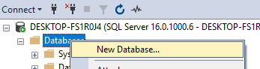

Рисунок – создаём новую базу данных в SQL.

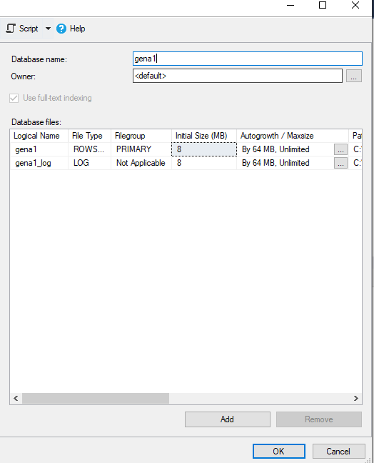

Рисунок – создание новой базы данных.

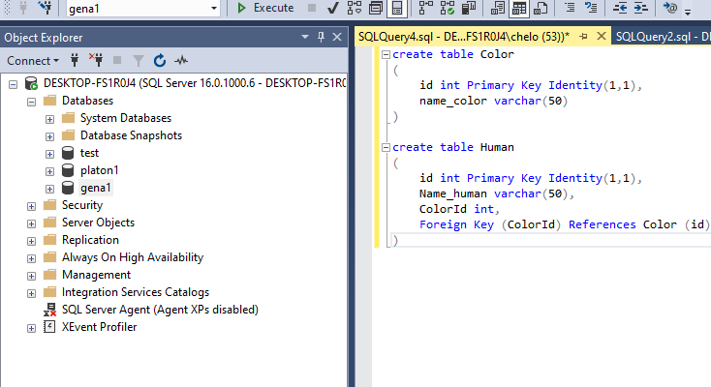

Рисунок – создаём новые таблицы для базы данных и пишем код для них.

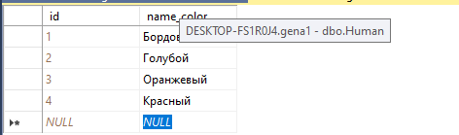

Рисунок – заполняем эти таблицы.

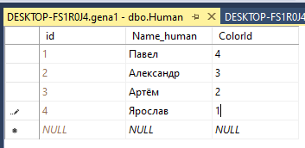

Рисунок - итоговое заполнение таблицы.

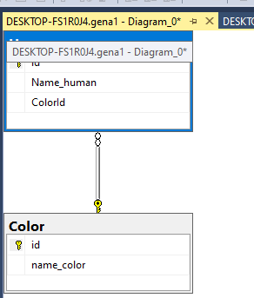

Рисунок - привязываем таблицы между собой.

2. Написание кода.

После того как базы данных были созданы, переходим к написанию кода который будет с этим базами данных работать.

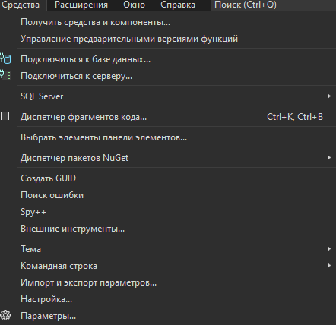

Рисунок - начало подключения к базе данных.

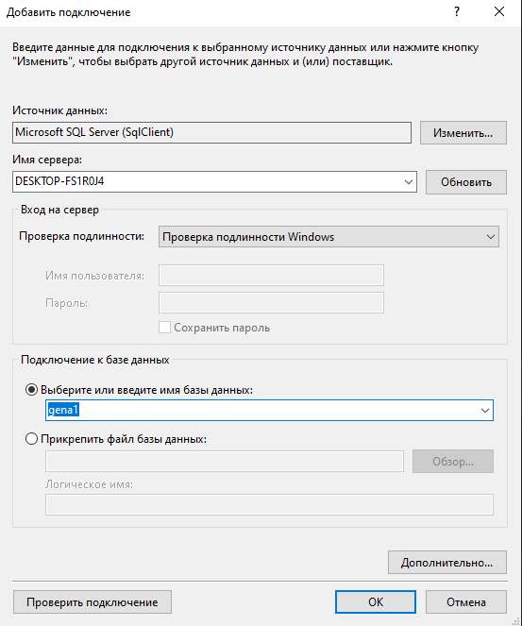

Рисунок – добавление нужного подключения.

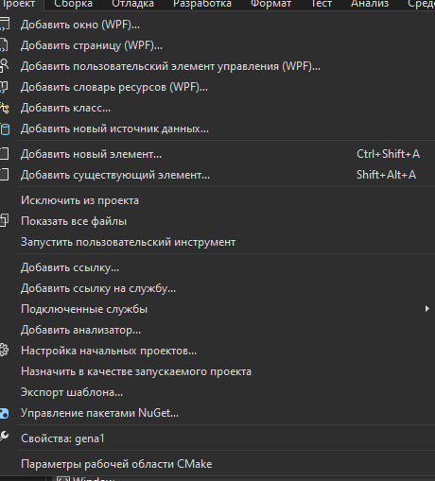

Рисунок – сначала нажимаем на «Проект», а затем на «Добавить новый источник данных».

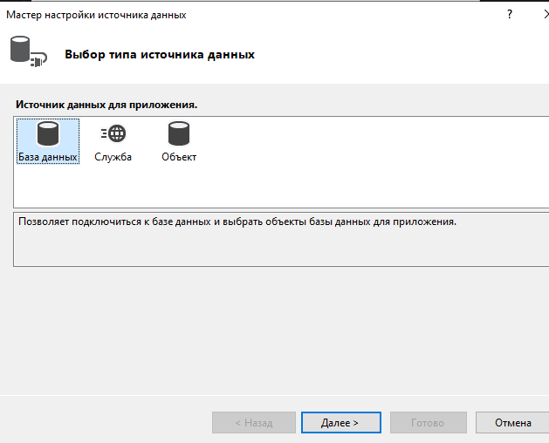

Рисунок - выбор типа источника данных.

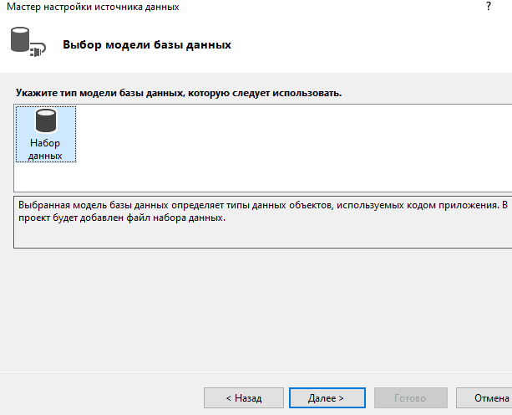

Рисунок - выбор модели базы данных.

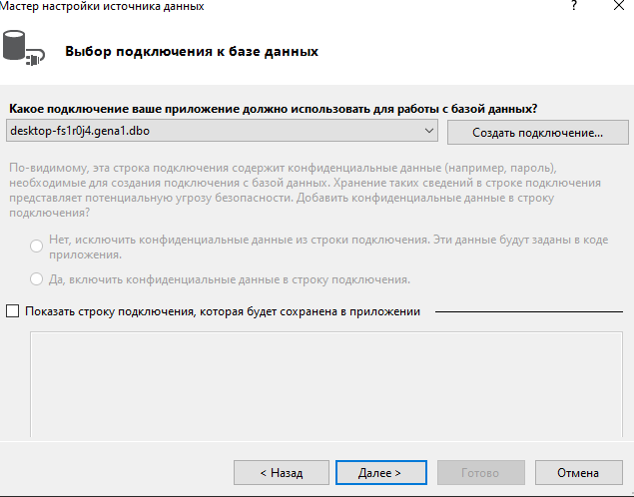

Рисунок - выбор подключения к базе данных.

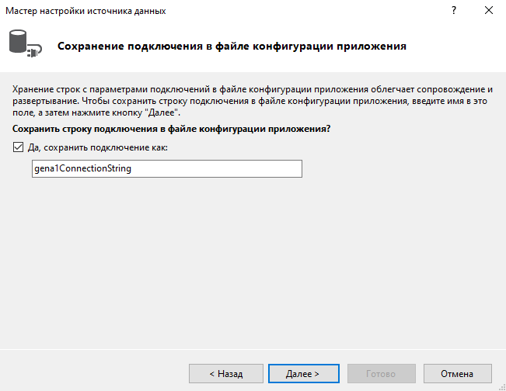

Рисунок - выбор сохранения подключения.

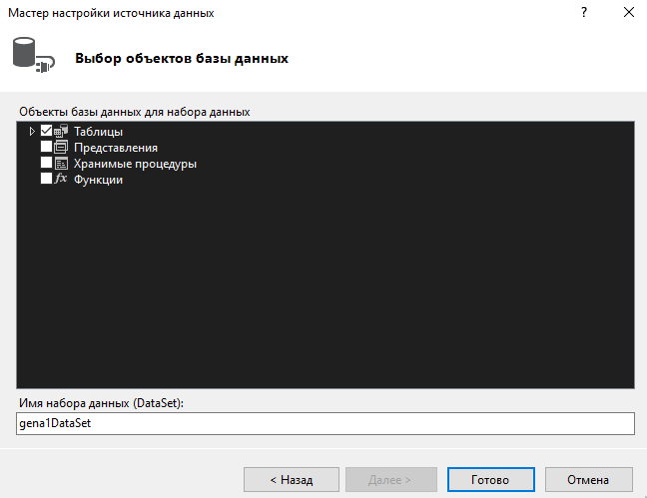

Рисунок - выбор объекта базы данных "Таблицы".

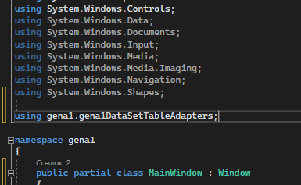

Рисунок - добавление using для работы с базой данных.

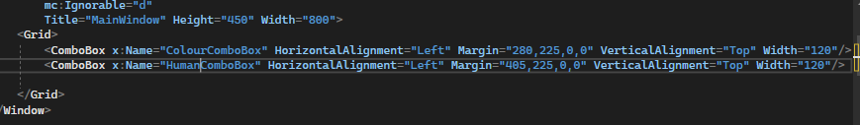

Рисунок - добавление выпадающего списка.

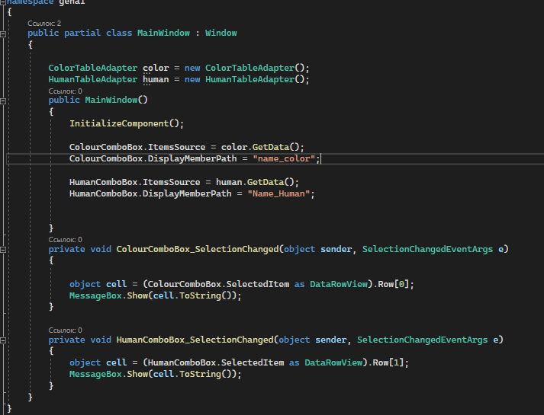

Рисунок - код программы. Создаём табличный адаптер для “color” и “human”, потом инициализируем компоненты, затем создаём объекты таблицы.

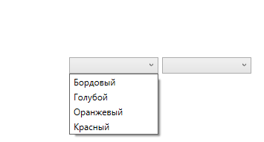

Рисунок - результат работы программы.

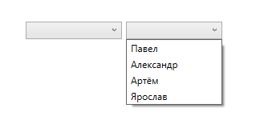

Рисунок - результат работ программы.

Вывод: Создал базу данных и подключил к ней WPF проект, научился создавать базы данных и подключать их к проектам.